OCI Dokument AI Scanner

Die Anwendung erschliesst die Funktionen des Oracle Cloud – Document Understanding AI Service in einer modernen APEX Benutzeroberfläche. Das Ziel der Anwendung ist es mehrere Pdf -oder Bild-Dateien in einen Job zu verarbeiten und die Ergebnisse der Analyse (Textextraktion, Tabellenextraktion, Dokumentklassifizierung, Schlüsselwertextraktion) als ZIP-Datei zum Download oder Export in die Buchhaltungsdatenbank bereitzustellen. Auf der Seiten Details zum Prozessorauftrag und Dokumenten Analyse können die Details angezeigt und verbessert werden.
Inhaltverzeichnis
Anmelden auf der Login Seite 3
Sprache der Benutzerüberfläche 3
Erscheinungsbild der Benutzeroberfläche 4
Processor Aufträge erstellen 5
Dokumente Verarbeiten 6
Ergebnisse herunterladen 6
Ergebnisse auswerten 6
Auftrag Löschen 7
Details zum Prozessorauftrag 8
Rechnungen Exportieren 9
Dokumenten Analyse 10
Dokumentattribute 11
Feldbeschriftungen 12
Einzelposten 14
Rechnungsposten 15
Tabellen 16
Textzeilen 17
Text Vorschau 17
Dokumente suchen 18
Konfiguration 19
AI Prozessor Konfiguration 19
Konfiguration – Feldtypen 23
Konfiguration – Einzelpostentypen 24
Konfiguration – Sprachen 25
Konfiguration - Text Index Status 26
Installation 27
Voraussetzungen 27
OCI-Konfiguration 27
APEX Anwendung installieren 29
Verarbeitung von Prozessor Aufträgen 29
1. Dateien im Objekt Store ablegen 29
2. Prozessorauftrag zusammenstellen und starten 30
3. Abwarten der Verarbeitung 30
4. Aufbereitung der Ergebnisse 30
5. Algorithmus zur Analyse von Textfragmenten 30

Anmelden auf der Login Seite
Die Anwendung benötigt den Benutzer Name und das Passwort des APEX Account der von Administrator des APEX Workspaces eingerichtet wurde.
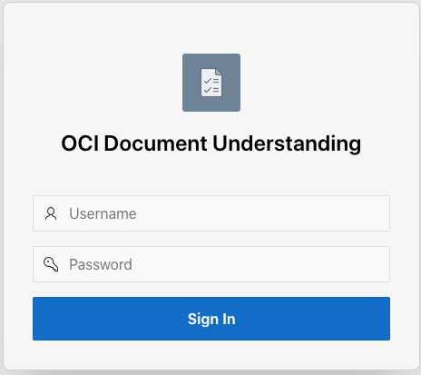

Sprache der Benutzerüberfläche
Nach der Anmeldung kann die Sprache der Benutzeroberfläche geändert werden. Klicke dazu oben rechts auf das Benutzer Icon mit ihrem Namen und wähle Language. Eine Liste von Sprachen erscheint oben links. Wähle die passende Sprache mit einem Klick auf einen Eintrag aus. Zur Zeit werden die Sprachen Deutsch, Englisch, Französisch, Italienisch und Holländisch unterstützt.
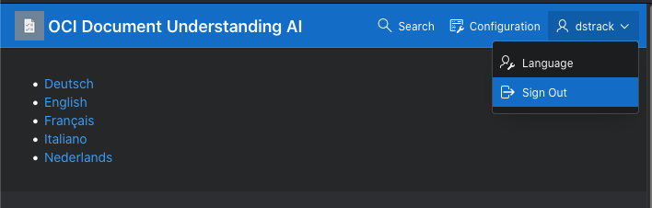

Erscheinungsbild der Benutzeroberfläche
Klicke unten links auf Anpassen und ein Dialogfenster mit dem Titel Darstellung erscheint. Sie können die Darstellung dieser Anwendung personalisieren, indem Sie den Thema-Stil ändern. Wählen Sie einen Thema-Stil aus der Liste unten aus, und klicken Sie auf "Änderungen anwenden".
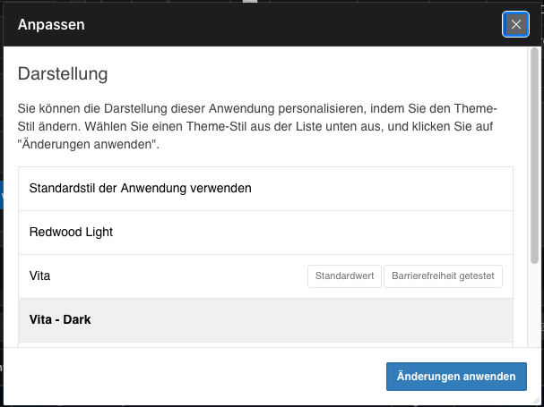

Processor Aufträge erstellen
Auf der Home Page können neue Aufträge erstellt und erledigte Aufträge gesichtet werden. Für einen neuen Auftrag lade mehrere Dateien per drag und drop in die dafür vorgesehene Zone oben links auf der Seite. Stelle den Dokumenttyp, die Sprache und den Kontext der Dokumente ein.
Für den Import von Rechnungen tellen Sie den Dokumenttyp auf Rechnung, Sprache auf Englisch und den Kontext auf den passenden Projektnamen ein.
Mit der Spracheinstellung Englisch wird sichergestellt, dass auch amerikanisch formatierte Zahlen und Datumswerte konvertiert werden können, wenn diese in deutschen Dokumenten vorkommen.
Mit der Dokumenttypeinstellung Rechnung wird sichergestellt, dass die passenden Feldbezeichnungen gesucht werden, auch wenn von der Dokumentanalyse ein anderer Dokumenttyp ermittelt wurde.
Nur einzelne Rechnungen je PDF Datei
Die Scans der Rechnungen sollten nur eine einzelne Rechnung enthalten. Das Programm kann mehrere Rechnungen in einem PDF-Dokument NICHT erkennen und zerlegen! Auf dem Mac kann mit dem Programm Vorschau per Drag and Drop einer Seite auf den Desktop ein neues Dokument je Seite erstellt werden, wenn das notwendig wird.

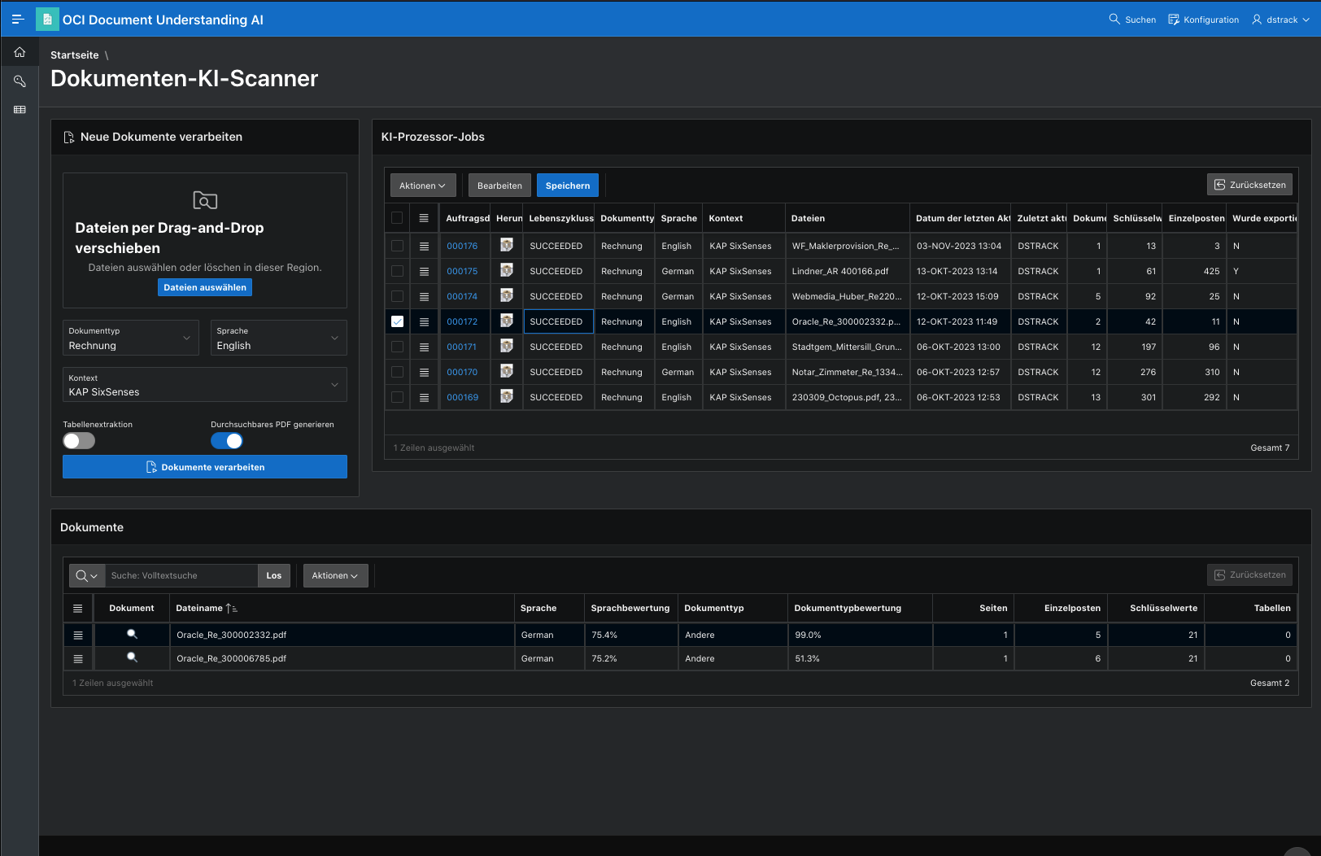

Dokumenttyp
Wählen Sie den Typ der hochgeladenen Dokumente aus. Der Dokumenttyp bestimmt welche Art für Feldinhalten und Einzelposten in der Auswertung erzeugt wird.
Sprache
Wählen Sie die Sprache der hochgeladenen Dokumente aus. Die Sprache bestimmt welche länderspezifischen Datenformate bei der Konvertierung zu Zahlen und Datumsangaben verwendet werden.
Kontext
Wählen Sie den Kontext für die hochgeladenen Dokumente aus. In dem Fall das die Ergebnisse nach der Analyse z.B. einen Projekt zugeordnet werden sollen, können Sie hier das Projekt einstellen.
Tabellenextraktion
Aktivieren Sie diese Option wenn Sie die in den Dokumenten enthaltenen Tabellen auswerten möchten. Tabellenextraktion kann nur mit einigen Dokumenttypen verwendet werden.
Durchsuchbares PDF erstellen
Aktivieren Sie diese Option wenn Sie die hochgeladenen Dokumente in durchsuchbares PDF umwandeln wollen. Damit werden diese Dokumente mit einem Oracle Text Index durchsuchbar gemacht.

Dokumente Verarbeiten
Starte den Auftrag mit einem Klick auf ‚Dokumente Verarbeiten‘. Ein Dialogfenster informiert während der Ausführung über den Fortschritt und die erledigten Prozente des Auftrags.
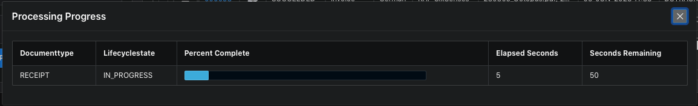
Wenn der Auftrag erledigt ist, verschwindet das Dialogfenster und die Details zum Prozessorauftrag werden angezeigt.

Ergebnisse herunterladen
Klicke auf das ZIP-Datei Icon in der Spalte Herunterladen der KI-Prozessor-Jobs Liste um den Download zu starten. In der Zip-Datei ist eine Verzeichnisstruktur mit den diversen Ergebnislisten enthalten. Die Ordner hat den Namen Document_AI_Files_X und endet mit der Jobnummer. Enthalten sind die Verzeichnisse csv_files und searchable_pdf.
In csv_files finden die Dateien die sie in Numbers oder Excel auswerten können. Je nach Art des Auftrags befinden sich hier Dateien mit den Namen der Dokumente und den Endungen X_Line_Items.csv und X_Tables.csv. Außerdem die Dateien Invoices_List_X.csv, Receipts_List_X.csv, Driver_License_List_X.csv, Passport_List_X.csv mit Feldwerten für jedes entsprechende Dokument.
DasVerzeichnis searchable_pdf enthält die durchsuchbaren PDF Dateien für die hochgeladenen Dokumente.

Ergebnisse auswerten
Wähle einen Eintrag in der Liste KI-Prozessor-Jobs mit einen Klick auf die gewünschte Zeile. Für den gewählten Eintrag werden die einzelnen Dokumente in der Liste Dokumente aufgelistet. Klicke auf die Job-Nummer in der Spalte Auftragsdetails um Details zum Prozessorauftrag aufzurufen, oder klicke auf das Lupen Icon in der Spalte Dokument um die Dokumenten Analyse-Ergebnisse aufzurufen.

Auftrag Löschen
Nachdem Sie die Ergebnisse heruntergeladen oder ausgewertet haben kann der Auftrag gelöscht werden. Wählen Sie dazu ‚Zeile löschen‘ aus dem Zeilenmenü und klicken Sie danach auf Sichern. Mit dem Löschvorgang wird der verwendete Speicher in der Datenbank und auch im Object Store wieder freigegeben.

Details zum Prozessorauftrag
Auf dieser Seite können die Kenndaten das Auftrags und eine schnelle Sichtung der erkannten Feldbeschriftungen mit Inhalten für Rechnungen mit Rechnungsposten und Quittungen mit Quittungseinzelposten angezeigt werden. Klicke auf das Lupen Icon in der Spalte Dokument um die Dokumenten Analyse aufzurufen.

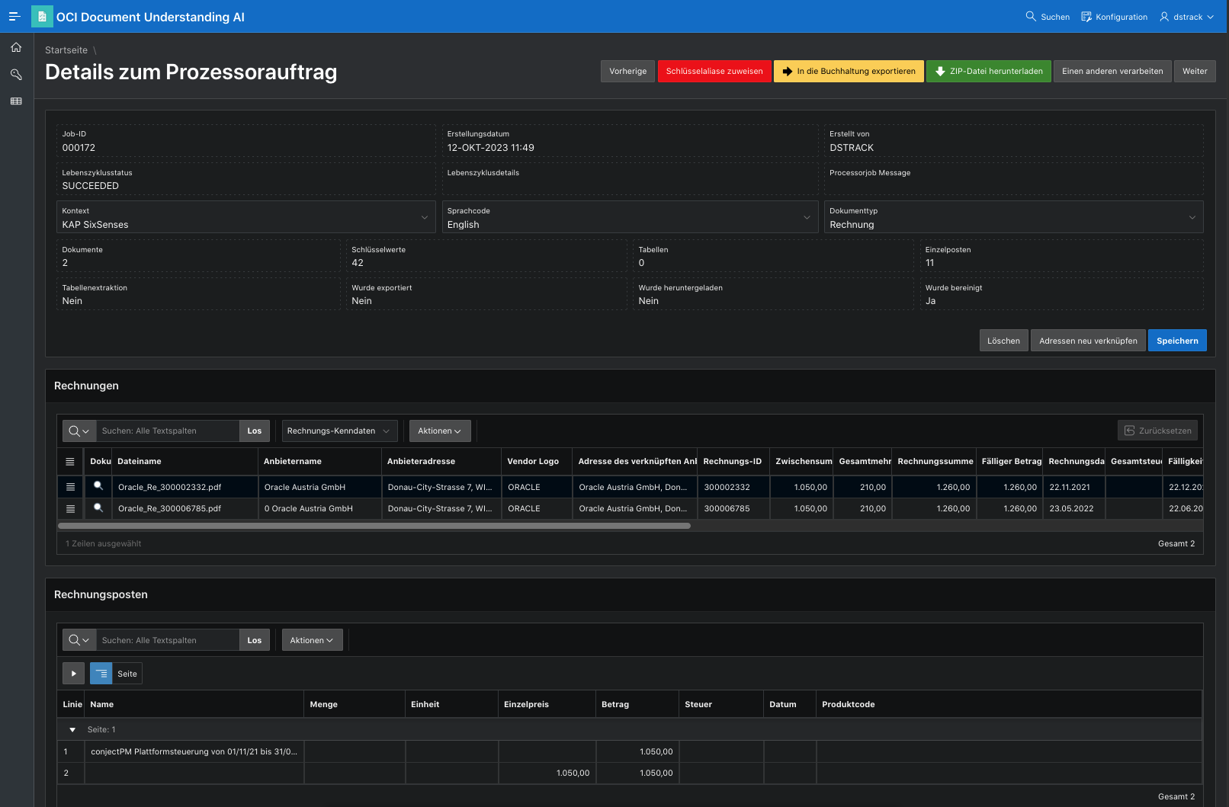

Rechnungen Exportieren
Mit einem Klick auf ‚In die Buchhaltung Exportieren‘ wird eine Vorschau der exportieren Daten angezeigt. Mit einem Klick auf ‚Export ausführen‘ werden die angezeigten Daten als Eingangsrechnungen in die Buchhaltungsdatenbank übertragen. Die durchsuchbaren Pdf Dateien werden dabei als Anlagen zu den Rechnungen in die Buchhaltungsdatenbank übertragen. Nach dem Export wird der Button ausgeblendet um einen doppelten Export zu verhindern.

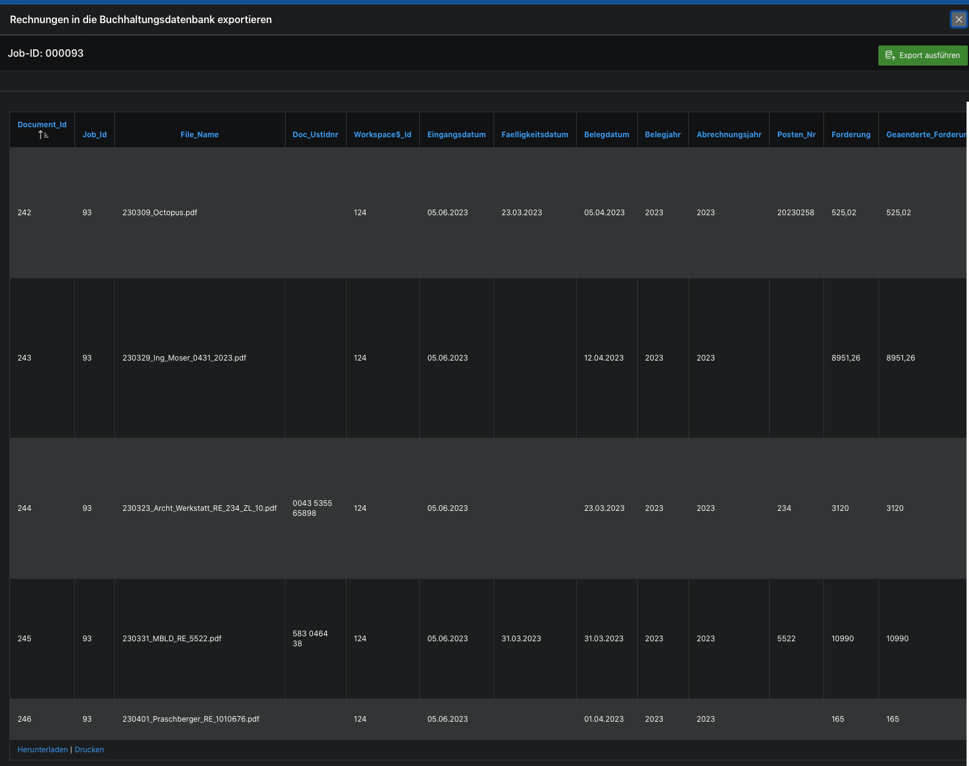

Dokumenten Analyse
Auf der Seite Dokumentergebnisse wird links die durchsuchbare PDF Ansicht des hochgeladenen Dokuments angezeigt. Im unterem Bereich der Ansicht kann das Dokument als PDF Datei heruntergeladen werden.
Oben rechts kann aus den möglichen Auswertungen gewählt werden. Abhängig vom erkannten Dokumenttyp werden hier Dokumentattribute, Feldbeschriftungen, Einzelposten, Rechnungsposten, Quittungseinzelposten, Tabellen und Textzeilen.

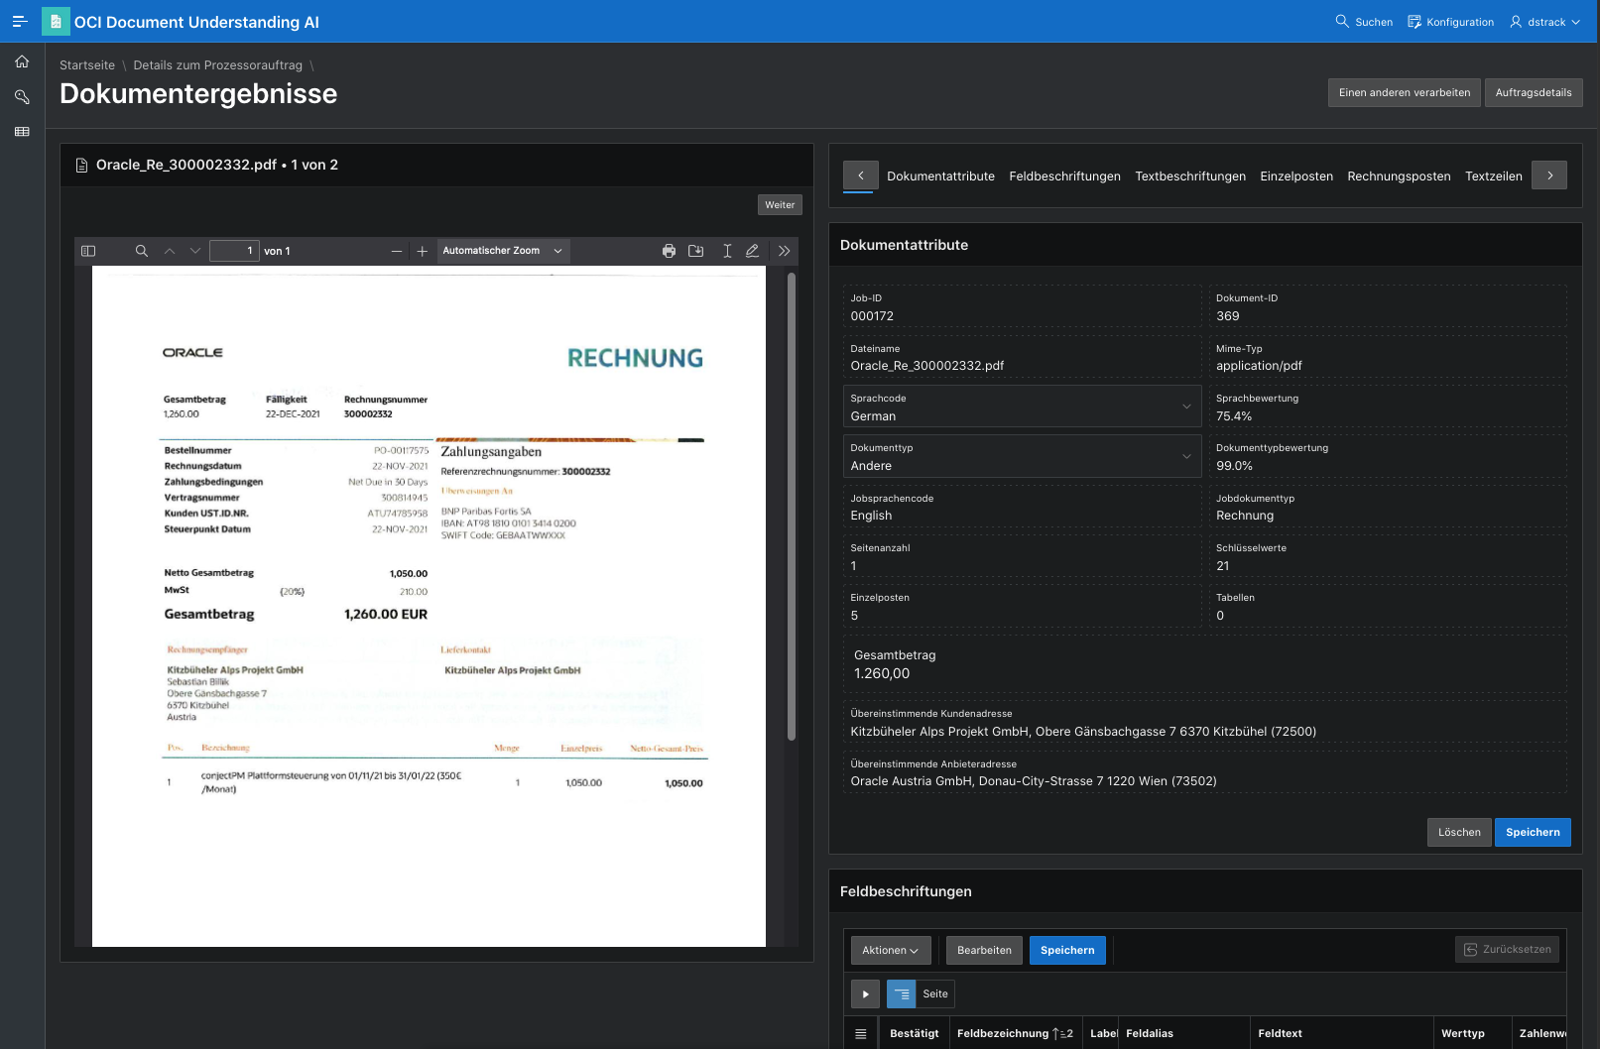

Dokumentattribute
Hier werden neben den Dokumentkenndaten (Job-ID, Dateiname, Mime-Typ) auch die erkannte Sprache und der Dokumenttyp angezeigt. Die Sprache und der Dokumenttyp können ggf. geändert werden damit die passenden Zahlen -und Datumsformate bei der Auswertung angewendet werden können. Für Rechnungen und Quittungen werden die Anzahl der Seiten, Feldwerte, Einzelposten und Tabellen, der Gesamtbetrag und die zugeordneten Adressen angezeigt.
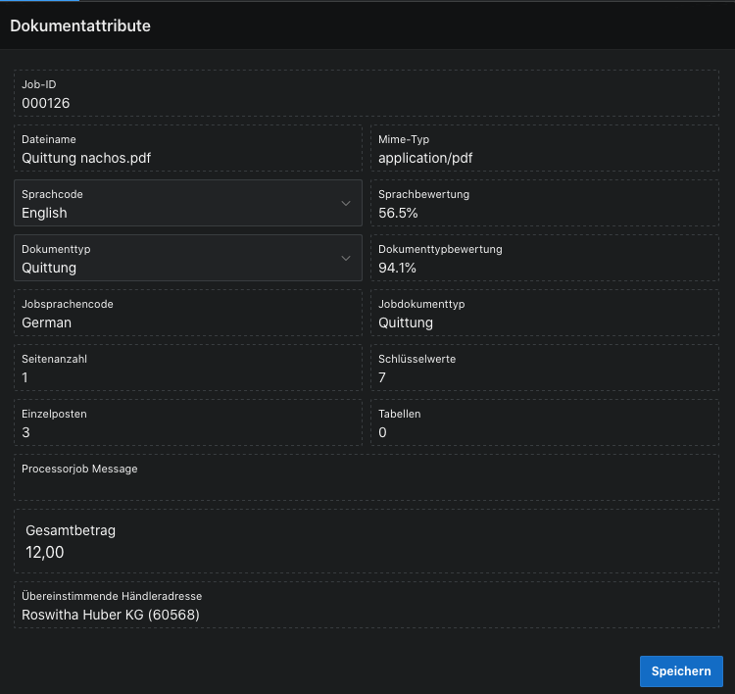

Feldbeschriftungen
Die von Prozessor gefundenen Feldbeschriftungen werden für die Ausgabe der Rechnung -und Quittungsdaten aufgelistet. Der Anwender kann die vom Prozessor gefundenen Daten Zuordnungen prüfen und verbessern.
1. Mehrere Möglichkeiten
Wenn Felder mehrfach vorkommen kann der Anwender mit einen Klick in der Spalte ‚Bestätigt‘ den gewünschten Eintrag auswählen.
2. Datenkonvertierung
In der Spalten Zahlenwert und Datumswert wird der Feldtext oder Feldwert als konvertierte Zahl oder Datum ausgegeben. Wenn die Daten nicht wie erwartet konvertiert werden, kann die Sprache für ein Dokument so eingestellt werden, das die passenden Formatmasken und Währungssymbole angewendet werden. Dabei können je Sprache mehrere Varianten zum Einsatz kommen. Wenn Beispielsweise für den Prozessor-Job die Sprache German gewählt wurde und der Prozessor findet die Sprache English für ein Dokument, dann werden 4 Varianten für die Erkennung und Konvertierung angewendet.
Sprache | Territory | Datumsformat | Zahlenformat | Währung Symbol | Währung Code
English | AMERICA | MM/DD/RRRR | 999,999,999.99 | $ | USD
English | UNITED KINGDOM | DD-MON-RRRR | 999,999,999.99 | £ | GBP
German | GERMAN | DD.MM.RRRR | 999.999.999,99 | € | EUR
German | AUSTRIA | DD.MM.RRRR | 999 999 999.99 | € | EUR

3. Feldbeschriftungen Zuordnung
In der Spalte Benutzerbezeichnung kann die Feldbezeichnung neu zugeordnet werden.
Wenn es für ein Feld mehrere Möglichkeiten gibt, kann mit einem Klick in der Spalte Bestätigt der gewünschte Eintrag ausgewählt werden.
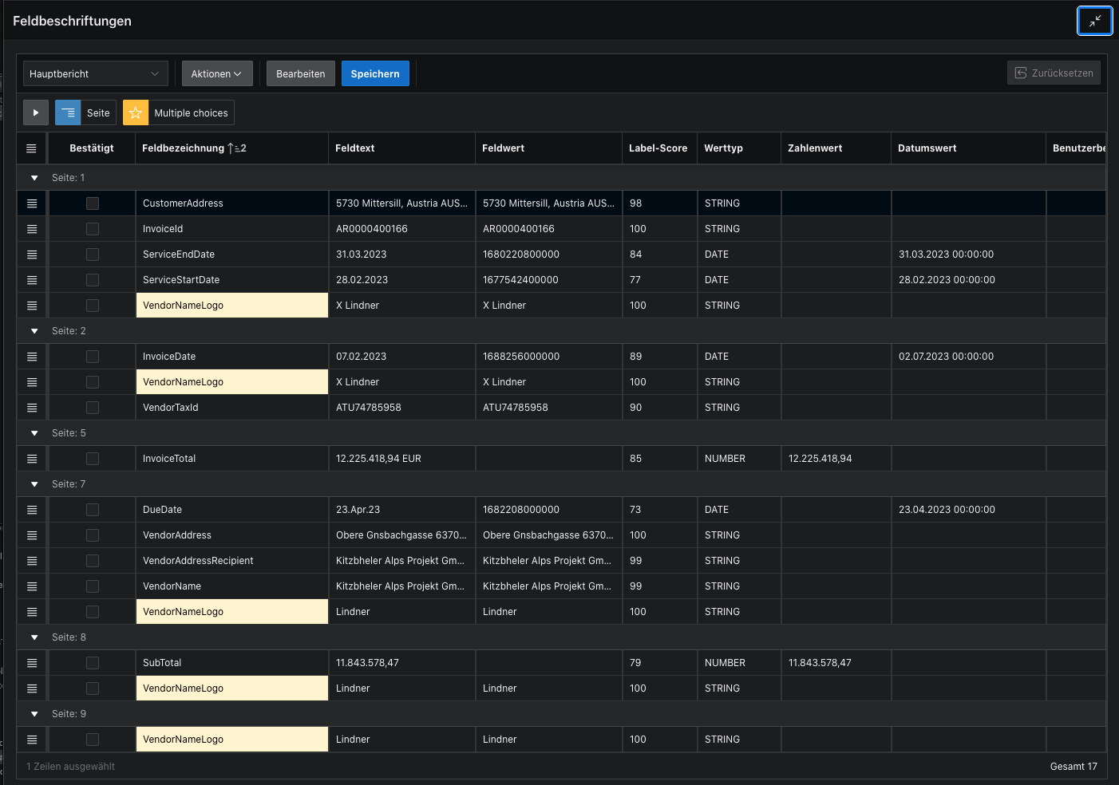

Einzelposten
Für die erkannten Dokumentarten Rechnung und Quittung werden vom Prozessor gefundene Einzelposten ausgelistet. Wenn in der Auflistung Rechnungsfelder vom Benutzer erkannt werden, kann mit einem Klick in der Spalte Benutzerfeldbezeichnung ein passender Eintrag ausgewählt werden. Diese Felder werden dann als als Einträge in der Liste Felderbeschriftungen aufgeführt. So kann dann z.B. der Rechnungsbetrag markiert werden, wenn der Prozessor das nicht konnte.
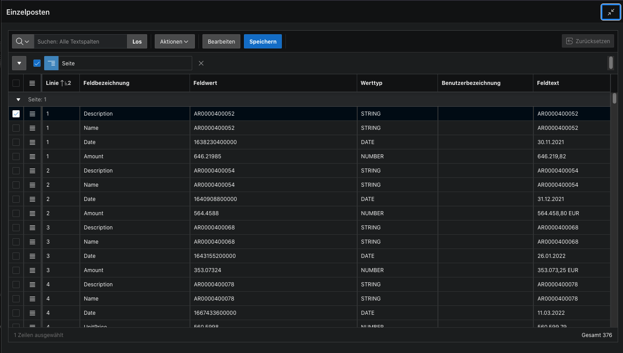

Rechnungsposten
Für den Dokumenttyp Rechnung wird aus den Einzelposten die Liste der Rechnungsposten gebildet.
Erkannt und konvertierte Zahlen und Datumsfelder werden einheitlich formatiert ausgegeben.
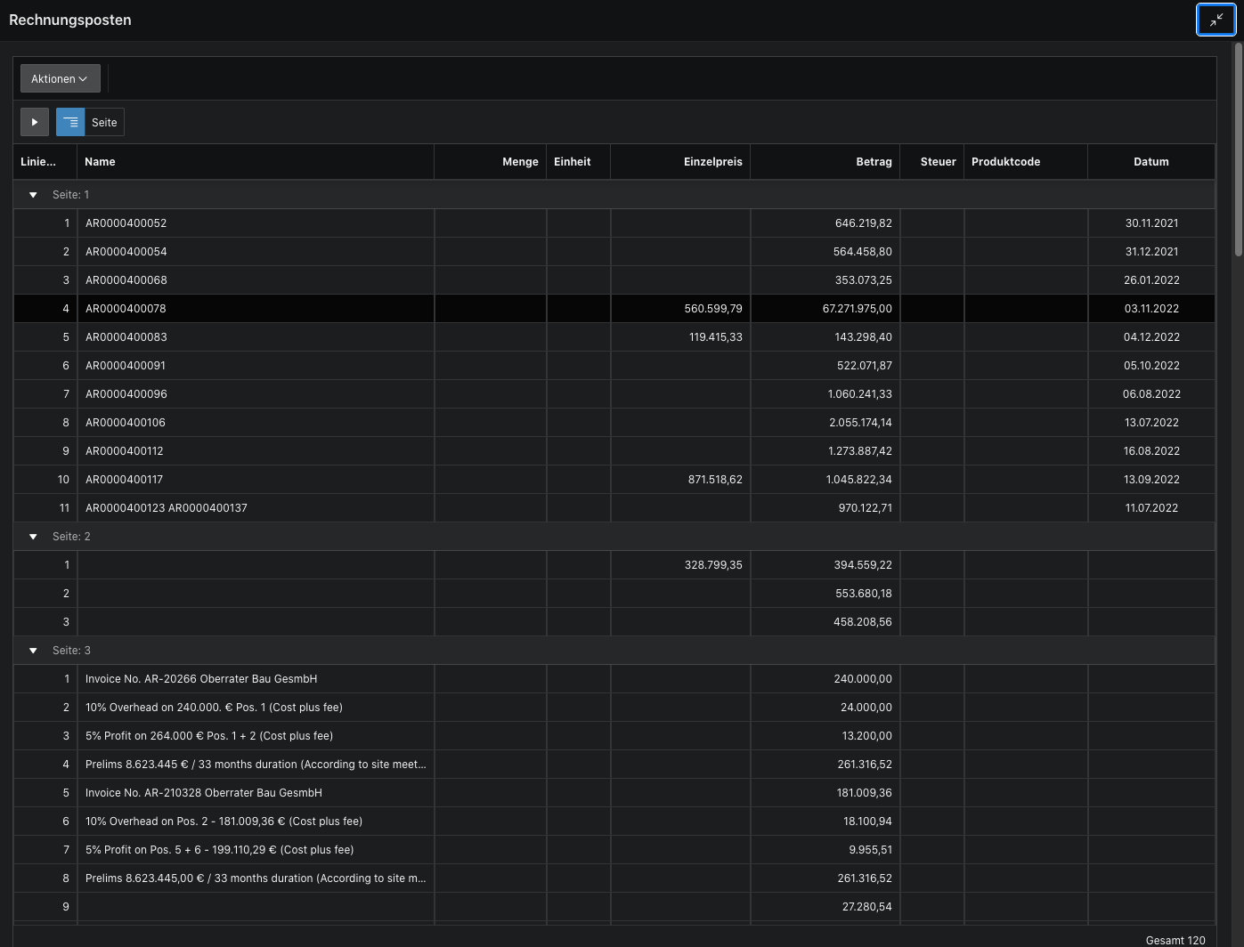

Tabellen
Hier werden die vom Prozessor in den Dokumenten erkannten Tabellen aufgelistet.
In der Report-Ansicht wird die erste Zeile einer Tabelle markiert angezeigt. In dem Popup Feld ‚Tabelle‘ kann eine Tabelle aus einer Liste aller Tabellen des Dokuments ausgewählt werden.
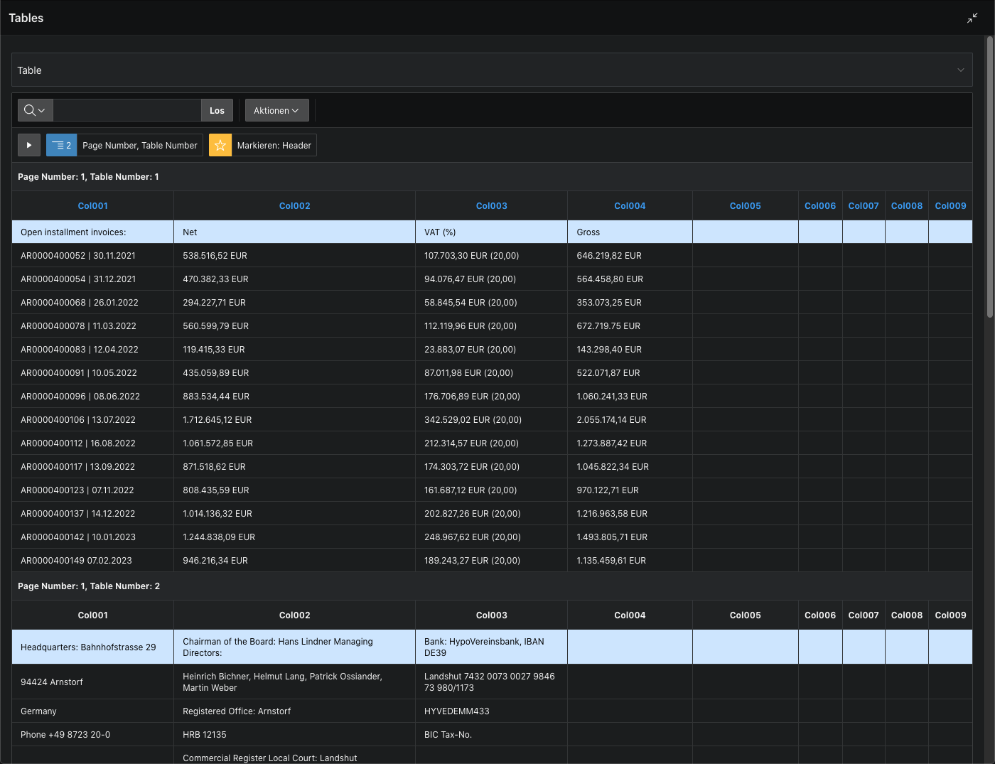

Textzeilen
Hier werden die vom Prozessor in den Dokumenten erkannten Textzeilen aufgelistet.
Wird eine Textzeile entsprechend zu den Formaten der Dokumentsprache als Datum oder Zahl erkannt, dann werden in den Spalten Value Type, Number Value und Date Value entsprechende Einträge angezeigt.
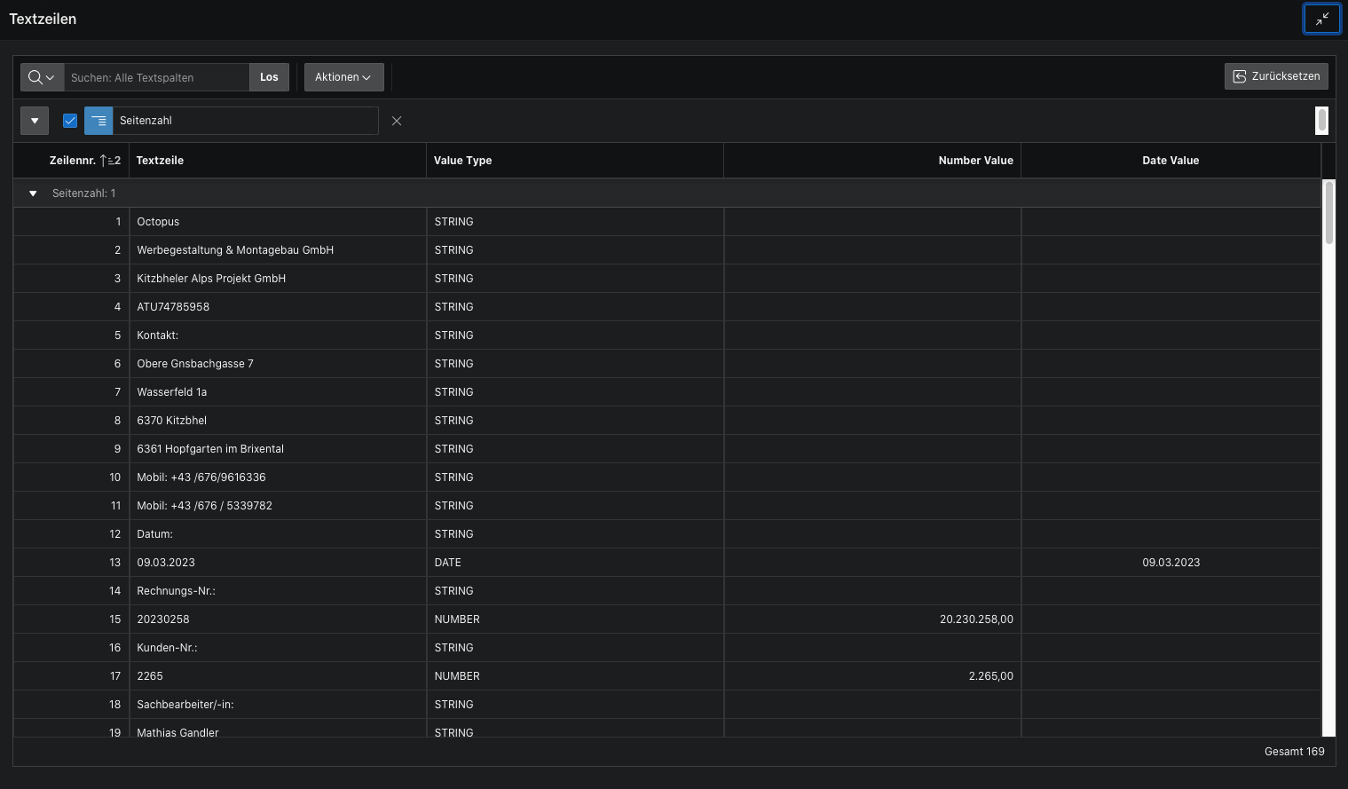

Text Vorschau
Hier wird der gesamte Text wie er im Text Index verwendete wird ausgegeben.
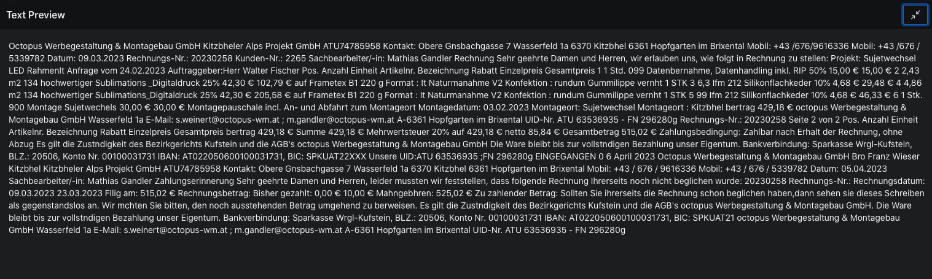

Dokumente suchen
Mit einem Klick auf das Lupen-Symbol oben rechts in der Menüleiste wird ein Dialogfenster für die Volltextsuche geöffnet. Die im Object-Store abgelegten durchsuchbaren Pdf Dateien sind mit einen Oracle Text Index schnell durchsuchbar. Mit den Eingabe von Stichworten werden entsprechende Dokumente aufgelistet. Mit einen Klick in der Liste der Suchergebnisse kann das Dokument in der Seite Dokumenten Analyse geöffnet werden.
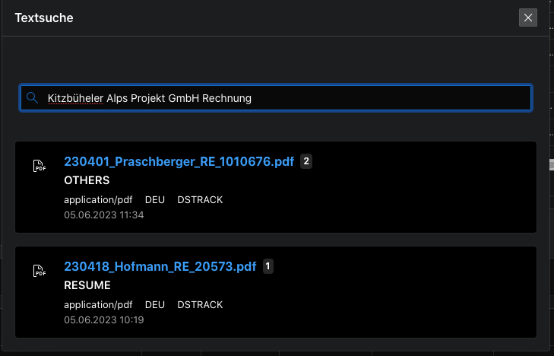

Konfiguration
Mit einem Klick auf den Eintrag Konfiguration oben rechts in der Menüleiste wird das Dialogfenster für die AI Prozessor Konfiguration geöffnet. Ausserdem werden hier die Feldtypen, Einzelpostentypen und Sprachen eingerichtet wie sie für die Prozessor Version in den Herstellerangabe und Ihrer Oracle Cloud Konsole definiert wurden.

AI Prozessor Konfiguration
Hier werden alle notwendigen Parameter für den Zugriff auf den Oracle Object Store und den AI Document Understanding Webservice eingerichtet.
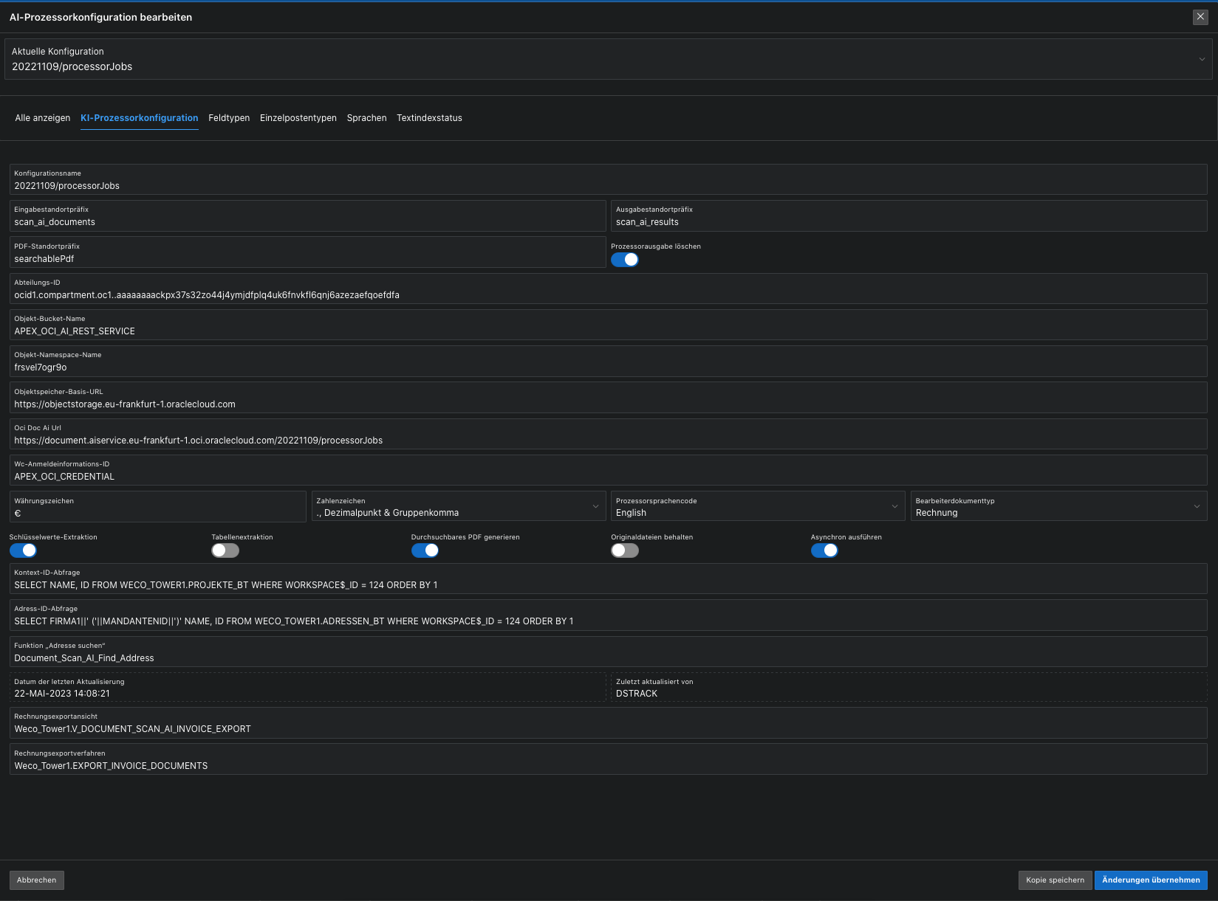

Feldname | Column-Name | Beispielinhalt | Bedeutung
Konfigurationsname |  | 20221109/processorJobs | Name der Konfiguration
Eingabestandortpräfix | input_location_prefix | scan_ai_documents | Sammelordnername für die hochgeladenen Dateien im Objektspeicher
Ausgabestandortpräfix | output_location_prefix | scan_ai_results | Sammelordnername für die AI Prozessor Ergebnisse im Objektspeicher
PDF-Standortpräfix | pdf_location_prefix | searchable_pdf | Sammelordnername für durchsuchbare Pdf Dokumente im Objektspeicher
Abteilungs-ID | compartment_id | ocid1.compartment.oc1..aaaaaaaa... | Compartment_Id im Objektspeicher
Objekt-Bucket-Name | object_bucket_name | APEX_OCI_AI_REST_SERVICE | Bucketname im Objektspeicher
Objekt-Namspace-Name | object_namespace_name | frsvel7xgy9o | Objekt Namespacename im Objektspeicher
Objektspeicher-Basis-URL | object_store_base_url | https://objectstorage.eu-frankfurt-1.oraclecloud.com | Base_Url des Objektspeicher
OCI Doc AI Url | oci_doc_ai_url | https://document.aiservice.eu-frankfurt-1.oci.oraclecloud.com/20221109/processorJobs | Base_Url des Document Understanding AI Prozessor
Wc-Anmeldeinformations-ID | wc_credential_id | APEX_OCI_CREDENTIAL | Static Name der Web-Credentials im APEX Workspace
Kontext-ID-Abfrage | context_id_query | select name d, id r from projects | Werteliste - Select-Statement für die Zuweisung einen Kontext für die spätere Verarbeitung
Adressensuchfunktion | find_address_function | Document_Scan_AI_Find_Address | Funktionsname für die Adressensuche
Adressenliste Abfrage | address_id_query | Select name, id from addresses | Werteliste - Select-Statement für die Anzeige von Adressen
Rechnungsexportansicht | invoice_export_view | Weco_Tower1.V_DOCUMENT_SCAN_AI_INVOICE_EXPORT | Name der SQL View für die Exportansicht
Rechnungsexport verfahren | invoice_export_procedure | Weco_Tower1.EXPORT_INVOICE_DOCUMENTS | Name der SQL Prozedur für den Rechnungsexport zur Buchhaltung
Währungszeichen | currency_character | € | Währungszeichen Standardvorgabe
Zahlenzeichen | number_character | ,. | Zahlenzeichen Standardvorgabe Dezimal & Gruppen Zeichen
Prozessorsprachencode | processor_language_code | English | Prozessor Sprachen Standardvorgabe. Muss English sein wenn Schlüsselwerte Extraktion eingeschaltet ist.
Bearbeiterdokumententyp | processor_documentType | Rechnung | Dokumenttyp Standardvorgabe
Schlüsselwerte Extraktion | Key_Values_Extraction | Ein | OCI Prozessor Option Key Value Extraction – Erzeugt Feldbeschriftungen und Einzelposten für Rechnungen, Quittungen, und Feldbeschriftungen für Reisepass, Füherschein
Tabellenextraktion | Table_Extraction | Ein | OCI Prozessor Option Table Extraction - Erzeugt Tabellen mit Angaben über die Seite, Anzahl Spalten und Zeilen aus den Dokumentinhalten.
durchsuchbares PDF generieren | generate_Searchable_Pdf | Ein | OCI Prozessor Option Generate Searchable PDF - durchsuchbares PDF aus den Dokumentinhalten generieren. Die Dateien werden im Objekt Store mit dem PDF-Standortpräfix erzeugt. Ein Oracle Text Index macht die Dokumente mit Stichworten durchsuchbar.
Prozessor Ausgabe Löschen | delete_processor_output | Ein | AI Prozessor Ergebnisse im Objektspeicher löschen, nachdem die Daten in der SQL Tabelle gespeichert wurden.
Originaldateien Behalten | keep_original_files | Aus | die hochgeladenen Dateien im Objektspeicher nicht löschen. Wenn durchsuchbares PDF generieren eingeschaltet ist können die Dateien auch dann durchsucht werden wenn die Originaldateien gelöscht wurden.
Asynchron ausführen | execute_asynchronous | Ein | Wenn eingeschaltet wird während der Ausführung von OCI Prozessor Aufträgen wird ein Dialogfenster mit dem Verarbeitungsfortschritt und einer Prognose über die Verarbeitungszeit in Sekunden angezeigt. Außerdem wird dadurch ein Timeout wegen zu langer Verarbeitungzeit vermieden.

Oracle Text Index für die Adressen-Tabelle einrichten
Um die Tabelle mit den Feldinhalten aus dem Analyse-Ergebnis durchsuchbar zu machen, muss ein Oracle Text Index für die Adressen-Tabelle einrichtet werden. In der Datei Accounting_Address_Text_Index.sql finden sie ein Beispiel dafür.
Funktion zur Adressensuche registrieren
Eine Funktion mit dem Profil
FUNCTION Find_Address (p_Search IN VARCHAR2,p_Language IN VARCHAR2) RETURN NUMBER
wird in dem Schema der Anwendung installiert und in der Konfiguration (find_address_function) eingetragen. In der Datei Accounting_Find_Address.sql finden sie ein Beispiel dafür.
Abfragen für Kontext und Adressen einrichten
Es werden Select Abfragen für Adressen-Liste (address_id_query) und Projekt-Liste (context_id_query) eingetragen.
Beispiel für address_id_query: SELECT FIRMA1||' ('||MANDANTENID||')' NAME, ID FROM WECO_TOWER1.ADRESSEN_BT WHERE WORKSPACE$_ID = 124 ORDER BY 1
Beispiel für context_id_query: SELECT NAME, ID FROM WECO_TOWER1.PROJEKTE_BT WHERE WORKSPACE$_ID = 124 ORDER BY 1
Export zur Buchhaltung einrichten
Im Feld Rechnungsexportansicht wird der Name der SQL View für die Exportansicht und in Rechnungsexportverfahren der Name der SQL Prozedur für den Rechnungsexport zur Buchhaltung eingerichtet. Die Exportansicht zeigt die Datenzusammenstellung die sich aus dem Kontext (Projekt), den Rechnungsdaten und den gefundenen Adressen ergibt. Die Prozedur überträgt für eine Job-Id die Daten aus der Exportansicht als Eingangsrechnungen mit Anlagen in die Buchhaltungsdatenbank. In der Datei Accounting_Invoice_Export.sql finden sie ein Beispiel dafür.

Mehrere Konfigurationen verwalten
Die aktuelle Konfiguration kann mit einem Klick auf ‚Kopie speichern‘ als Duplikat erzeugt werden.
Führen Sie eine Umbenennung durch um indem sie den Inhalt des Feld Bezeichnung anpassen.
In dem Duplikat können eigene Einstellungen für Prozessor Konfiguration, die Feldtypen, Einzelpostentypen und Sprachen vorgenommen werden.
Wenn Sie mehrere Konfiguration haben, können die eine aus der Liste am Anfang der Seite auswählen und als aktuelle Konfiguration markieren.

Konfiguration – Feldtypen
Hier werden alle Feldbezeichnungen der Schlüsselwerte Extraktion für die einzelnen Dokumenttypen definiert. Es werden ihre Bedeutung, der Wertetyp und Formatmasken wie sie für die Prozessor Version in den Herstellerangabe definiert wurden hier eingerichtet. Für die Zuordnung der Feldtypen zu einem Dokument werden der Dokumenttyp des Auftrags und der ermittelte Dokumenttyp je Dokument in Betracht gezogen und gültige Feldtypen die Ausgabe Ergebnisse übernommen.
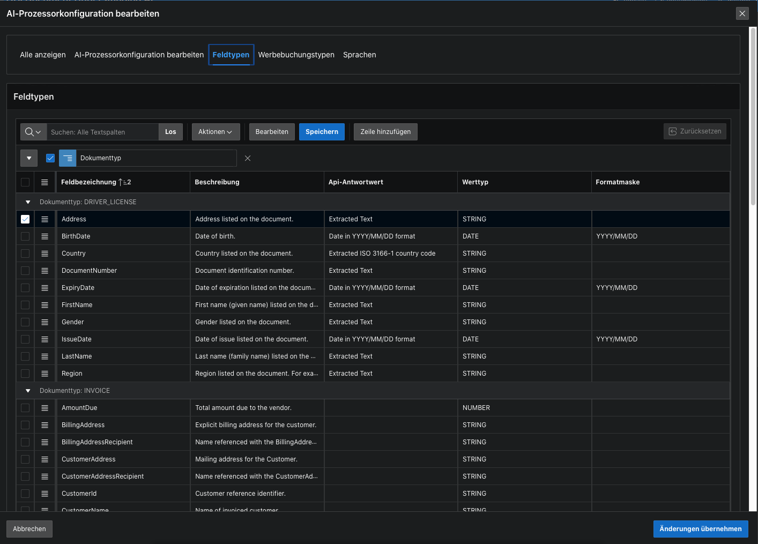

Konfiguration – Einzelpostentypen
Hier werden alle Feldbezeichnungen der Einzelposten Extraktion für die die Dokumenttypen Rechnung und Quittung definiert. Es werden ihre Bedeutung und der Wertetyp wie sie für die Prozessor Version in den Herstellerangabe definiert wurden hier eingerichtet.
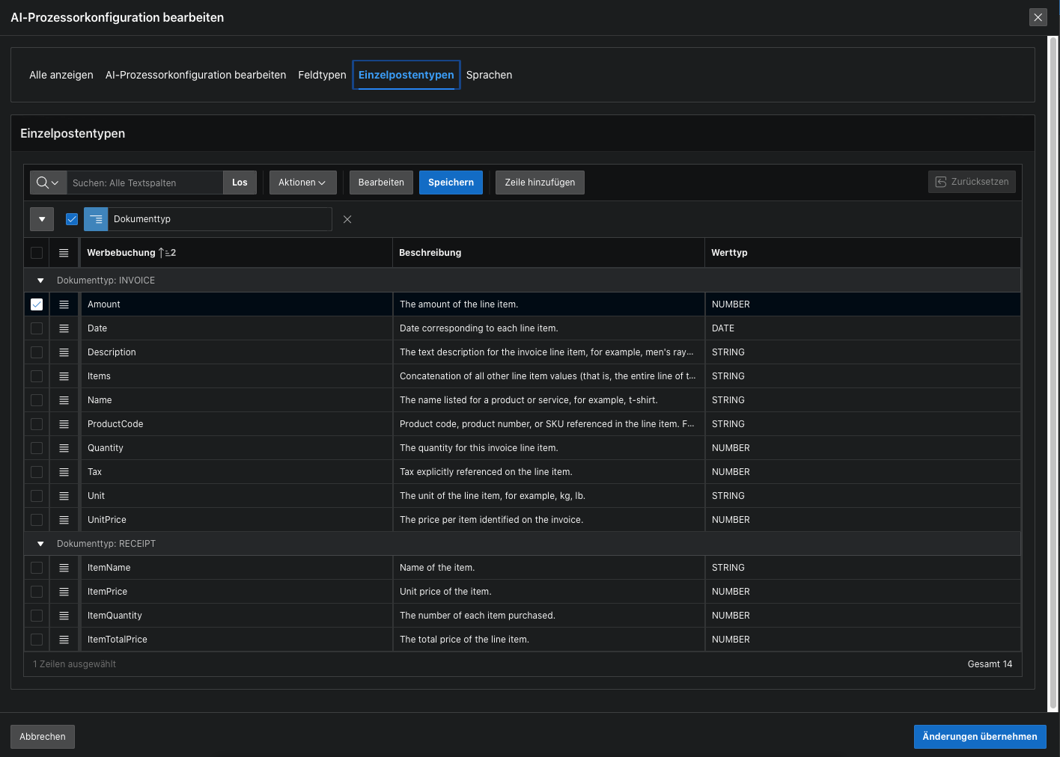

Konfiguration – Sprachen
Die Liste der Sprachen enthält NLS Parameter mit den die Texte in der Prozessorausgabe in Oracle Number und Date Datentypen konvertiert werden, wenn die Daten zu den Parametern passen. Je ISO-Code können mehrere Zeilen definiert werden. Um aus den Feldinhalten vom Typ Zahl und Datum die richtigen Daten zu konvertieren wird die Sprache des Auftrags und die ermittelte Sprache je Dokument verwendet um die Konvertierungsparameter zu ermitteln. Wenn z.B. die Sprache des Auftrags Deutsch ist und die ermittelte Sprache eines Dokuments Englisch ist, dann werden die Zeilen mit den Gebieten AMERICA, UNITED KINGDOM und GERMANY für die Konvertierung in Betracht gezogen und gültige Konvertierungen in die Ausgabe Ergebnisse übernommen.
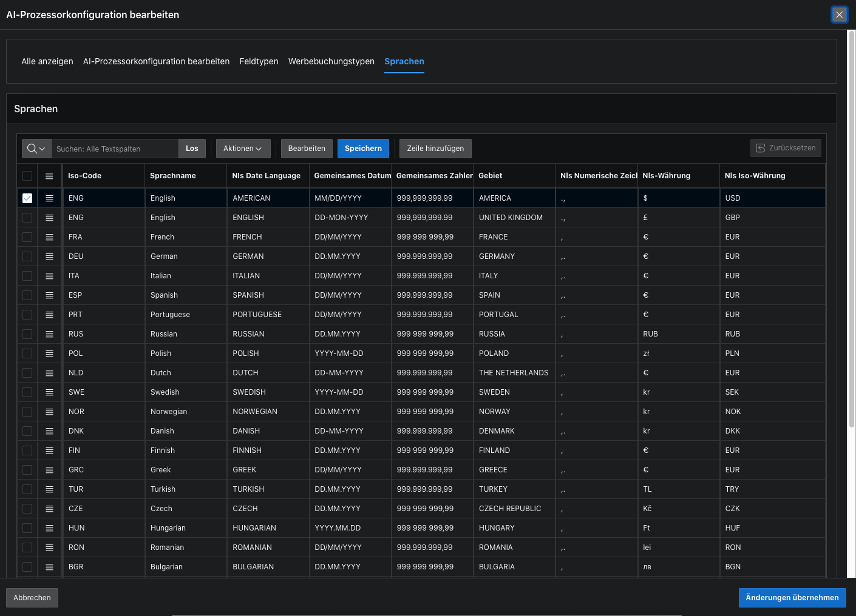

Konfiguration - Text Index Status
Hier wird für alle Dokumente der Status des Text Index aufgelistet. Mit einem Klick auf ‘Rebuild Text Index’ kann der Index neu erstellt werden wenn das nötig ist.

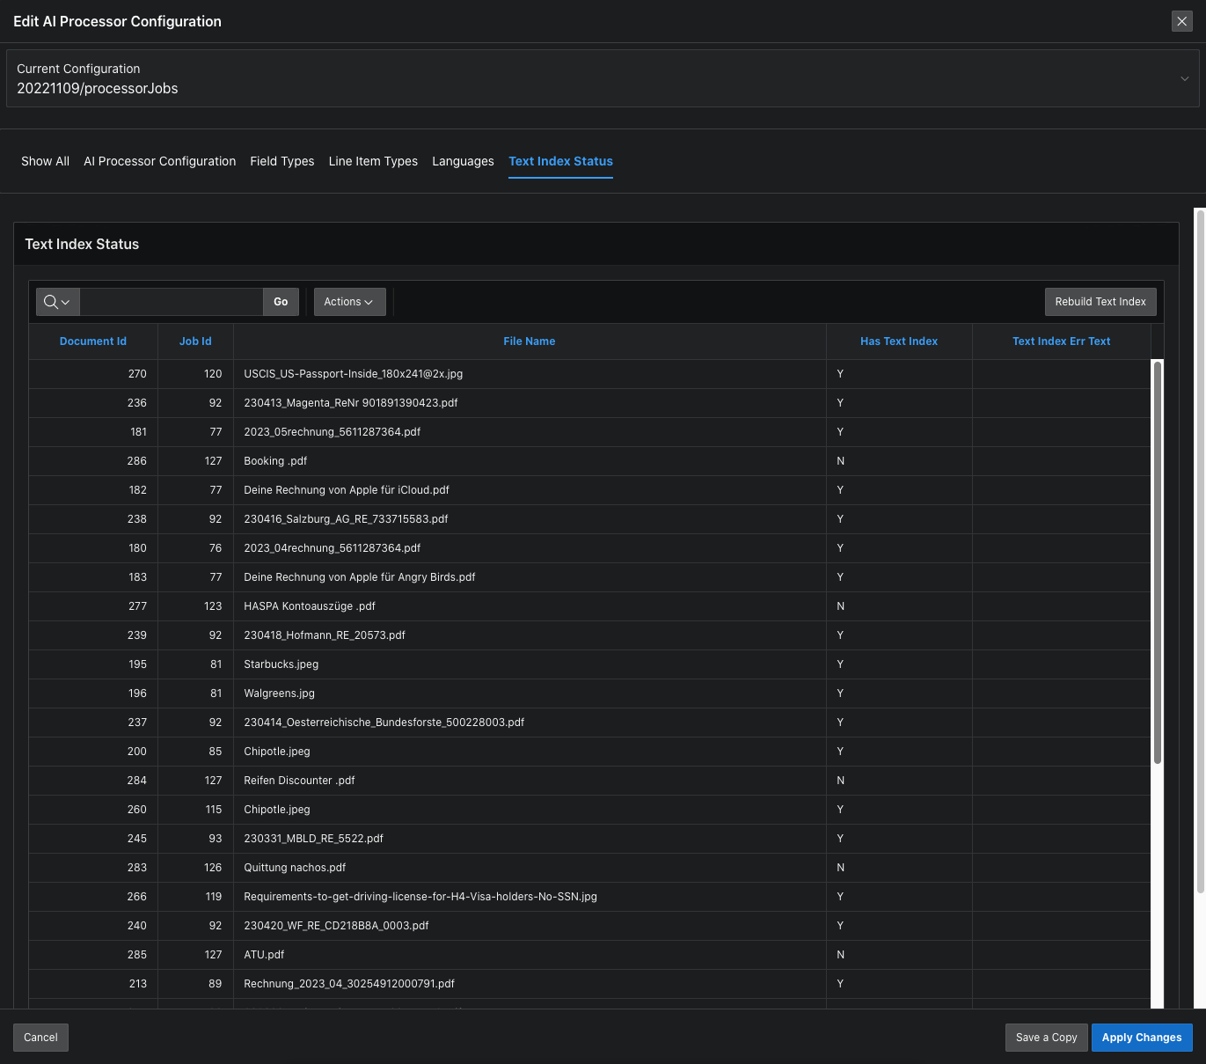

Installation

Voraussetzungen
Voraussetzungen sind eine bezahlte Oracle Cloud Umgebung mit einem Admin Account für die Einrichtung der benötigte Services und Berechtigungen.
Für die Installation der Supporting Objects sind folgende Schema Berechtigungen erforderlich:
Als SYS oder ADMIN User:
GRANT EXECUTE ON CTXSYS.CTX_DDL TO <APP_SCHEMA>; – für Oracle Text Index
GRANT EXECUTE ON SYS.DBMS_LOCK TO <APP_SCHEMA>; – Für Wait in der asynchronen Ausführung
GRANT EXECUTE ON DBMS_CLOUD TO <APP_SCHEMA>; – Für Object Store Zugriffe

OCI-Konfiguration
In der OCI Service Konsole müssen Security_Group, IAM User, API keys, Compartments, Policies und Object Storage Bucket konfiguriert werden. In APEX müssen Web Credentials konfiguriert werden.
Beispiel OCI-Konfiguration
Identity / Domains / Default domain /
Groups
Name: APEX_OCI_AI_REST_Security_Group
Description: Security Group for access to AI Services
Users
User Type: IAM User
Capabilities:
API keys: Yes
Auth tokens: Yes
Name: APEX_OCI_AI_REST_Service_Account
Description: Application User for AI REST Services
Email: your.name@example.de
Groups: APEX_OCI_AI_REST_Security_Group

API keys:
Download Private Key, Download Public Key
Configuation file - Copy
[DEFAULT]
user=ocid1.user.oc1..aaaa...
fingerprint=66:40:...
tenancy=ocid1.tenancy.oc1..aaaa...
region=eu-frankfurt-1
key_file=<path to your private keyfile> # TODO

Auth tokens:
Description : Access Buckets - Authentifizierungstoken for DBMS_CLOUD.CREATE_CREDENTIAL
Generate Token - Copy:
;...-b<FvGe

username => 'APEX_OCI_AI_REST_Service_Account'
password => ';...-b<FvGe'

Identity / Compartments
Name : APEX_OCI_SERVICES
Description: Compartment for Secure APEX Access to OCI Object Storage and AI REST Service
OCID <Copy> : ocid1.tenancy.oc1..aaa...

Identity / Policies
Name: APEX_OCI_AI_REST_Bucket_Policy
Description: Policy to assign APEX Access to OCI Services
Compartment: strackdev (root)/APEX_OCI_SERVICES
Policy Builder - Show manual editor:
Statements:
allow group APEX_OCI_AI_REST_Security_Group to read buckets in compartment APEX_OCI_SERVICES
allow group APEX_OCI_AI_REST_Security_Group to manage objects in compartment APEX_OCI_SERVICES where all {target.bucket.name='APEX_OCI_AI_REST_SERVICE', any {request.permission='OBJECT_CREATE', request.permission='OBJECT_INSPECT', request.permission='OBJECT_READ',request.permission='OBJECT_OVERWRITE'}}
allow group APEX_OCI_AI_REST_Security_Group to manage object-family in compartment APEX_OCI_SERVICES
allow group APEX_OCI_AI_REST_Security_Group to manage ai-service-document-family in compartment APEX_OCI_SERVICES

Object Storage
Compartment: APEX_OCI_SERVICES
Buckets: APEX_OCI_AI_REST_SERVICE
Default Storage Tier: Standard
Visibility: Private
Namespace <Copy>: frmnolrlgf8w

APEX Builder / Workspace Utilities / Web Credentials
Name: APEX OCI Credential
Credential Static ID: APEX_OCI_CREDENTIAL
Authentication Type: Oracle Cloud Infrastructure (OCI)
OCI User ID <API Keys Configuation file user>: ocid1.user.oc1..aaa...
OCI Private Key <API Keys private key file CR removed>: MIIEvQIBAD…
OCI Tenancy ID <API Keys Configuation file tenancy>: ocid1.tenancy.oc1..aaaa...
OCI Public Key Fingerprint <API Keys Configuation file fingerprint>: 5e:7b:...

Document Understanding API
Lookup your URL: https://docs.oracle.com/en-us/iaas/api/#/en/document-understanding/20221109/
API Endpoint: https://document.aiservice.eu-frankfurt-1.oci.oraclecloud.com/20221109

APEX Anwendung installieren
Importiere die Oracle APEX Installations Datei OCI_Document_Understanding_App.sql
Installiere die Application und die Supporting Objects.
Nach der Installation als APP_SCHEMA User:
GRANT SELECT ON V_DOCUMENT_SCAN_AI_INVOICES TO <ACCOUNTING_SCHEMA> WITH GRANT OPTION;
GRANT SELECT ON V_DOCUMENT_SCAN_AI_LINE_ITEM_INVOICE TO <ACCOUNTING_SCHEMA> WITH GRANT OPTION;
GRANT SELECT ON V_DOCUMENT_SCAN_AI_DOC_FILES TO <ACCOUNTING_SCHEMA> WITH GRANT OPTION;
Nach der Installation als ACCOUNTING_SCHEMA User:
GRANT SELECT ON V_DOCUMENT_SCAN_AI_INVOICE_EXPORT TO <APP_SCHEMA>;
GRANT EXECUTE ON Export_Invoice_Documents TO <APP_SCHEMA>;

Verarbeitung von Prozessor Aufträgen

1. Dateien im Objekt Store ablegen
Die im Auftrag hochgeladenen Dateien werden gemäß der Konfiguration Bucket-Name und Eingabestandortpräfix (input_location_prefix) in einem Unterverzeichnis mit Job-Nummer abgelegt. Dabei werden die originalen Dateinamen nach einer Konvertierung von Sonder, Accent und Leerzeichen weiterverwendet. Die Konvertierung ist notwendig weil der erlaubte Zeichensatz eingeschränkt ist.

2. Prozessorauftrag zusammenstellen und starten
Die Liste der hochgeladenen Dateispeicherorte und die Vorgaben wie Dokumenttyp, Sprache und Erkennungs-Features wie Textextraktion, Tabellenextraktion, Dokumentklassifizierung, Schlüsselwertextraktion werden als Auftrag an den Prozessor gesendet.

3. Abwarten der Verarbeitung
Der die Konfiguration Asynchron ausführen aktiviert ist, wird eine Scheduler Job gestartet der den Prozessor-Job Status aktualisiert. Der Prozessor-Job Status wird in der Benutzeroberfläche alle 2 Sekunden abgerufen und ein Dialogfenster informiert während der Ausführung über den Status und die erledigten Prozente des Auftrags. Wenn der Auftrag erledigt ist wird die Verarbeitung fortgesetzt.

4. Aufbereitung der Ergebnisse
Nach dem erfolgreichen Abschluss eines Prozessor-Jobs, werden die erkannte Sprache und Dokumenttyp die Feldbeschriftungen mit Feldinhalte, Einzelposten und Tabellen aus dem Analyse-Ergebnis der Prozessor-Jobs extrahiert. Die Konvertierung von Zahlen und Datumsangaben wird gemäß länderspezifischen Formate durchgeführt weil der AI Prozessor nur amerikanische Formate kennt.
Für werden die länderspezifischen Datumsformate, Währungssymbole, Währungscode und das Dezimal -und Gruppenzeichen der Sprachen des Prozessor Auftrag und der gefundene Sprache verwendet. Außerdem spezielle Datumsformate die für Feldbeschriftungen und Einzelposten in den Prozessorergebnissen verwendet werden.
Bei der Validierung der Konvertierung werden erweiterte Bedienungen überprüft um zu verhindern, das z.B. 51.234,50€ nicht als 51,2345 und 11.04.23 nicht als 04. November 2023 erkannt wird.
Für Zahlen darf das Dezimalzeichen nur einmal und nach den Gruppenzeichen vorkommen und das das Gruppenzeichen muss mindestens 3 Zeichen vor dem Ende vorkommen und der Abstand zum Dezimalzeichen muss ein Vielfaches von 3 sein. Passende Währungssymbole, Währungscode und das Gruppenzeichen können optional enthalten sein. Deshalb wird für die Zahlenkonvertierung eine dynamische Formatmaske verwendet.
Der Pfad zu hochgeladenen Dateien oder durchsuchbare Pdf Dateien wird in der Datenbank so abgespeichert das ein Oracle Text Index für die Dateien erstellt werden kann. Weil in den erkannten Texten die Akzentzeichen und Umlaute fehlen muss das durchsuchen der Dokumente als unscharfe Suche durchgeführt werden.
Die Feldinhalte werden verdichtet, konvertiert und zusammengefasst und dann in Datenbank-Tabellen gespeichert. Diese stehen danach als Listen zum Download zur Verfügung.

5. Algorithmus zur Analyse von Textfragmenten
Die Document Understanding AI liefert als Ergebnis eines Document Scans in einer JSON Datei neben den Key-Value Paaren (für Formular-Felder mit Inhalten) auch Textfragmente mit X/Y-Koordinaten für Textzeilen und Tabellen-Zellen.
Die Key-Value Ergebnisse der Document AI sind nicht ausreichend für den Import in eine Buchhaltung. Deshalb wurde ein Algorithmus entwickelt der die Key-Value Ergebnisse verbessert.
Der Algorithmus verwendet Alias-Namen, Datentypen Validierung und relative Positionen um gültige Key-Value-Paare zu bilden.

1. Problem: Die im Analyse-Ergebnis enthaltenen Key-Value-Paare für Rechnungen verfügen über zu wenige Felder, um eine eindeutige Zuordnung zu Mandanten/Rechnungsstellern herzustellen. Für die Erkennung des Rechnungsstellers stehen lediglich die Felder VendorName, VendorAddress und VendorTaxId zur Verfügung. Eine Volltextsuche mit Fuzzy Search liefert keine brauchbaren Adresszuordnungen zu einer bestehenden Adressliste.

1.1. Erweiterung der Feldliste
Es wurden zusätzliche Felder wie VendorEmail, VendorPhone, VendorMobile, BankBIC und BankIBAN für die Adresszuordnung hinzugefügt. Andere wichtige Felder wie InvoiceReceiptDate und InvoicePaidDate werden jetzt ebenfalls unterstützt.

1.2. Ergänzung der Adressen
Die Adressen der Projektbeteiligten wurden so ergänzt, dass Anschrift, UST-ID Nummer und IBAN sowie SWIFT-BIC in einer Bankverbindung vorhanden sind.

1.3. Die Suche nach den Adressen der Rechnungssteller umfasst nun die zusätzlichen Felder, wodurch eine eindeutige und zuverlässige Zuordnung ermöglicht wird.

2. Problem: Die gefundenen Key-Value-Paare für Rechnungen sind unvollständig oder falsch zugeordnet.

2.1. Filterung anhand von Kontextwerten
Wenn für den Vorgang ein Kontext (Projekt) festgelegt wurde, können die Feldinhalte wie VendorName, VendorEmail, VendorPhone, VendorTaxId und BankIBAN mit den Werten des Kontexts (Client_Name, Client_Email, Client_Phone, Client_Tax_Id, Client_IBAN) verglichen werden. Wenn Übereinstimmungen gefunden werden, können Zuordnungen zu den Vendor-Feldern als falsch erkannt und ausgeschlossen werden.

2.2. Verbesserte Suche nach Feldbezeichnungen
Eine neue Tabelle DOCUMENT_SCAN_AI_FIELD_ALIAS mit Alias-Namen für Feldbezeichnungen der Key-Value-Paare ermöglicht eine präzisere und umfassendere Feldzuordnung. Für deutsche und englische Rechnungen wurden spezifische Alias-Namen eingerichtet.

Für deutsche Rechnungen wurden folgende Feld Alias-Namen eingerichtet:
AmountDue: Zahlungsbetrag, Zu zahlender Betrag, Zu zahlender Betrag in Euro, berweisungsbetrag
BankBIC: BIC, BIC (SWIFT-Code) der Empfngerbank, BIC(SWIFT-Code) der Empfangerbank, BIC(SWIFT-Code) der Empfngerbank, BIC-Code, BIC., SWIFT, SWIFT Code, SWIFT/BIC, Swift, Swift Code
BankIBAN: IBAN, IBAN (EUR), IBAN Code, IBAN Nummer, IBAN code, IBANEmpfngerin
CustomerId: Ihre Kundennummer, Kunden-Nr, Kunden-Nr., Kundennr, Kundennr., Kundennummer
DueDate: Fllig am, Flligkeit, Flligkeitsdatum, Zahlungstermin
InvoiceDate: Datum, Leistungsdatum, Rechnungsdatum
InvoiceId: Belegnummer, Re.- Nr., Rechn.-Nr., Rechnung, Rechnung Nr., Rechnungs-Nr., Rechnungsnr., Rechnungsnummer, Zahlungsreferenz
InvoicePaidDate: BEZAHLT
InvoiceReceiptDate: EINGANG, EINGEGANGEN, Eingang
InvoiceTotal: Endbetrag EUR (brutto), Gesamt, Gesamtbetrag, Gesamtbetrag (inkl. USt), Gesamtbetrag brutto, Gesamtsumme, Rechnungsbetrag, Rechnungsbetrag in EUR, Summe, Summe Brutto (EUR)
PaymentTerm: Zahlungsbedingung, Zahlungsbedingungen, Zahlungsziel
SubTotal: Betrag Netto, Betrag netto, Netto, Netto Gesamtbetrag, Nettobetrag, Nettosumme, Rechnungsbetrag netto
TotalTax: Summe USt (EUR)
TotalVAT: 20 % MWST, 20 % USt, Betrag Ust. 20%, MwSt, MwSt.
VendorEmail: E-MAIL, E-Mail, E-Mail-Adresse, E-mail, Email
VendorMobil: Mobil
VendorName: Abs, Absender, Account Owner, Empfangerin Name/firma, EmpfngerIn, EmpfngerIn Name/Firma, Name des Empfngers
VendorPhone: TEL., Tel., Telefon
VendorTaxId: UID, UID Nr, UID Nr., UID-Nr., UID-Nummer, UST-ID NR., USt.-ID, Umsatzsteuer-ID, Unsere UID, Unsere UID- Nummer, Unsere UID-Nummer

Für englische Rechnungen wurden folgende Feld Alias-Namen eingerichtet:
AmountDue: Amount due, Amount payable, Total Amount due, Total amount due
BankBIC: BIC, Swift Code
BankIBAN: IBAN, IBAN code
CustomerId: Customer number
DueDate: Date due, Due date, Payment Due
InvoiceDate: Date of issue, Invoicing date
InvoiceId: Invoice Number, Invoice number
InvoiceTotal: TOTAL, Total, Total amount
SubTotal: Subtotal
TotalVAT: 20% VAT
VendorEmail: E-mail, Email
VendorName: Account Name
VendorPhone: Phone
VendorTaxId: Our VAT ID, Tax number

In den Ergebnissen des AI-Scans sind Textfragmente mit genauen Koordinaten für erkannte Texte vorhanden. Durch das Finden von Alias-Namen und die Suche nach Textfragmenten, die sich relativ rechts oder unterhalb befinden, werden Key-Value-Paare gebildet.
Mit einer Mustererkennung werden Alias-Namen und Feldwerte ermittelt:
- Wenn nach einem Alias-Name ein Wert in einem Textfragment folgt, wird der Feldwert rechts vom Doppelpunkt extrahiert.
- Zusammengesetzte Textfragmente die mehrere Alias-Namen und Werte enthalten werden bei Semikolon, senkrechtem Strich, Punkt oder Komma aufgetrennt und die Namen und Werte extrahiert.
- Wenn ein Alias-Name in einem Textfragment und in einem zweiten Textfragment rechts neben dem Alias-Namen in derselben Zeile erscheint, wird der letzte Wert (bei Zahlen) oder der nächste Wert (sonst) verwendet.
- Wenn ein Alias-Name in einem Textfragment und in einem zweiten Textfragment unter dem ersten in der selben Spalte, links- oder rechtsbündig, erscheint, erfolgt die Extraktion.
- Die potenziellen Feldinhalte werden auf ihre Übereinstimmung mit den Datentypen (EMAIL, IBAN, SWIFTBIC, PHONE, INITCAP, NUMERIC, ALPHANUM) überprüft, und unpassende Daten werden herausgefiltert.

3. Problem: Die gefundenen Key-Value-Paare für NUMBER und DATE werden nicht richtig gemäß der Sprache und Region konvertiert.

3.1 Anhand der voreingestellten Sprache für den Scan-Job und der von der Document AI ermittelten Sprache werden gültige Formate für Datums- und Zahlenwerte ermittelt und validiert. Bei mehreren gültigen Treffern für einen Feldtyp wird der größte Wert bevorzugt.

4. Ergänzung der Key-Value-Paare
Der Algorithmus wurde als Oracle View implementiert. Diese View liefert je Importjob und Dokument mögliche Treffer für die Suche nach Key-Value-Paaren mit gültigen Aliasnamen, Datentypen und Validierungen für Beträge und Datumsangaben. Die besten Treffer pro Feld werden aus den möglichen Treffern ausgewählt und der Key-Value-Liste hinzugefügt. Basierend auf dieser Key-Value-Liste werden die Datenzeilen für den Export in die Buchhaltung erstellt.

5. Fortlaufende Verbesserung der Ergebnisse
5.1 Vor dem Export der Rechnungsdatenzeilen kann eine Liste von neuen Aliasnamen geprüft werden. Das macht insbesondere dann Sinn, wenn die Rechnungs-Scans von einem bestimmten Rechnungssteller das erste Mal importiert werden und die angezeigten Rechnungsdaten unvollständig erscheinen. Es werden automatisch neue Feldbezeichnungen gefunden, die mit einem Doppelpunkt enden. AUssdem werden mögliche Feldbezeichnungen aufgelistet die vor oder über einem gültigen Datums oder Zahlenwert stehen.
Klicken Sie auf der Seite 'Details zum Prozessorauftrag' auf den Button 'Schlüsselaliase zuweisen'. Wenn in der eingeblendeten Liste Bezeichnungen gefunden werden, die sich einem bekannten Feldtyp zuordnen lassen, dann kann diese Zuordnung mit einem Klick auf den Button 'Aliase zuweisen' für ausgewählte Zeilen und den ausgewählten Feldtyp durchgeführt werden. Uninteressante Bezeichnungen können ausgeblendet werden, indem Sie den Feldtyp *Ignorieren wählen.

5.2 Nach der Durchführung eines Import-Jobs mit PDF-Dokumenten wird in der Liste Rechnungen in der Spalte 'Adresse des verknüpften Anbieters' das zugeordnete Personenkonto angezeigt. Prüfen Sie die Zuordnungen. Beachten Sie, dass die Zuordnung eines Personenkontos in der Datensammlung am besten gelingt, wenn in den Adressdaten der Personenkonten auch E-Mail, Telefon, UST-ID Nummer, IBAN und Swift-BIC eingetragen wurden.
Wenn Sie die Adressdaten oder Aliasnamen-Zuordnung ergänzt haben und eine Neuzuordnung durchführen wollen, klicken Sie auf 'Adressen neu verknüpfen' auf der Seite 'Details zum Prozessorauftrag'. Nach der Neuzuordnung werden die Datenzeilen für die Liste der Rechnungen aktualisiert, um die neuen Felder einzubeziehen.
5. Bereinigung der Prozessor-Job Ergebnisse.
Die Ausgabedateien eines Prozessor-Job werden gelöscht nachdem die Inhalte in der Datenbank gespeichert wurden.
Die vom Prozessor-Job erzeugten durchsuchbare Pdf Dateien werden in dem dafür konfigurieren Verzeichnis (pdf_location_prefix) in einem Unterverzeichnis mit Job-Nummer abgelegt..
Die im Objekt Store abgelegten Originaldateien werden gelöscht, wenn das so konfiguriert wurde und eine durchsuchbare Pdf Dateien vom Prozessor-Job erzeugt wurde.
6. Verbindungen zur Adressen-Tabelle herstellen.
Die Feldinhalte für erkannte Rechnungen und Quittungen werden verwendet um automatisch passende Einträge in einer Adressenliste zu finden und den Dokumentattributen zuzuordnen. Mit der Prozedur Document_Scan_Ai_Pkg.Link_Document_Addresses wird die Suche nach passende Einträge in einer Adressenliste durchgeführt und in den Dokumentattributen CustomerAddress_ID, VendorAddress_ID, BillingAddress_ID, ShippingAddress_ID, ServiceAddress_ID und RemittanceAddress_ID eingetragen. Weil in den erkannten Texten die Akzentzeichen und Umlaute fehlen muss die Suche mit den Feldinhalten nach passenden Adressen unscharf (FUZZY) durchgeführt werden.

